**Le futur**

Objectif:

* To revise ‘near future’ tense
* To consolidate understanding of ‘simple future’ tense

**In French these are the 2 forms of the future tense that you need to know:**

1. **Futur proche** (near future tense) : *used to say what you* ***are going to do.***
   1. You take the correct part of the verb *aller*
   2. Now add the infinitive. Yes it’s that simple!
   3. E.g. je vais chanter= *I’m going to sing,* tu vas chanter= *you’re going to sing*

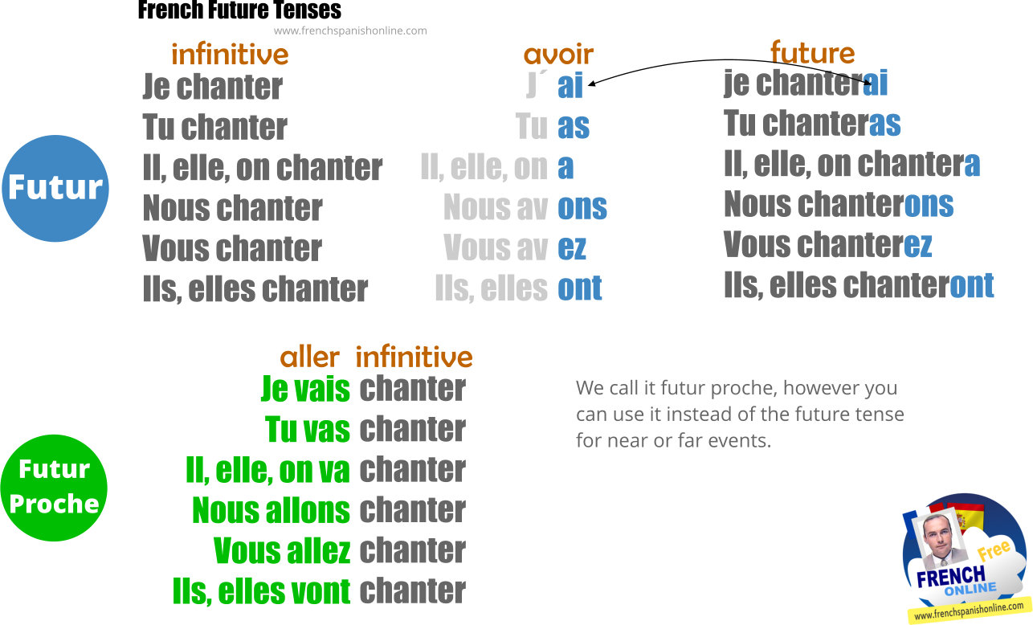

1. **Futur simple** (simple future tense) : *used to say what you* ***will do***
   1. Take the correct pronoun e.g je, tu etc.
   2. Take the infinitive of the verb (ending in –er, -ir or –re)
   3. Now add the future tense endings (these are the same as the verb avoir- magic!)
   4. E.g. Je chanterai = *I will sing.*

But remember! Some verbs are irregular and you don’t add the endings (in blue above) to the infinitive with these, but to the ‘irregular stem’. Here are some examples:

Infinitive Stem future tense (with ending)

e.g.

**You will go=**

1. Pronoun = **tu**
2. Irregular stem of aller (to go ) = **ir**
3. Ending for tu (see above) = **as**
4. **Tu iras**

* aller --> ir --> J'irai (I will go)
* avoir --> aur --> J'aurai (I will have)
* être --> ser --> Je serai (I will be)
* faire --> fer --> Je ferai (I will do)
* pouvoir --> pourr --> Je pourrai (I will be able to)
* devoir --> devr --> Je devrai (I will have to)
* savoir --> saur --> Je saurai (I will know)
* venir --> viendr --> Je viendrai (I will come)
* voir --> verr --> Je verrai (I will see)
* vouloir --> voudr --> Je voudrai (I will like/want)

**Using the future tense proper (I will/shall).**

**Careful: from question 6 onwards, there will also be some irregular verbs!** par exemple: je (finir) **finirai** rapidement mes devoirs

1. je (regarder) ________________ la télé et en suite je (manger) ________________ mon dîner, je (travailler) _____________ un peu et finalement je (me coucher)____________
2. mon copain (s’entraîner) _________________ au rugby avec moi et on (gagner) __________ le match que nous (jouer) ______________ contre l’équipe de King Edward’s
3. Quand est-ce que tu (to charge) _____________________ ton ordi?
4. Je (to wear) _________________ un jean au collège et non pas mon uniforme
5. On (to understand) __________________ le futur après avoir fini cet exercice
6. nous (lire) _____________ le nouveau Harry Potter et puis nous (voir) __________ le film
7. je (to be) _____________ chanteur incroyable et donc je (to become) ____________ riche et célèbre et (to have) j’ _____________ ma propre émission à la télé, que tous les spéctateurs (to see) ___________ et qui (to have) ___________ un succès fou
8. On (to go) ____________ en France et on (to see) ________ toutes les sites historiques
9. Je (to have to) ___________ apprendre le futur et je l’(utiliser)___________ tout le temps
10. Nous (to go) _____________ à la piscine et on (to do) ____________ de la natation

Exercises to further practise

[www.thisislanguage](http://www.thisislanguage)

1. Grammar
2. Verbs
3. Immediate future
4. Simple future